Slovenská spoločnosť elektronikov
Ministerstvo školstva SR
EXPOCENTER, a.s. Trenčín
Výstavisko AGROKOMPLEX Nitra

CELOSLOVENSKÉ FINÁLE

TECHNICKEJ SÚŤAŽE MLADÝCH ELEKTRONIKOV
39. ročník

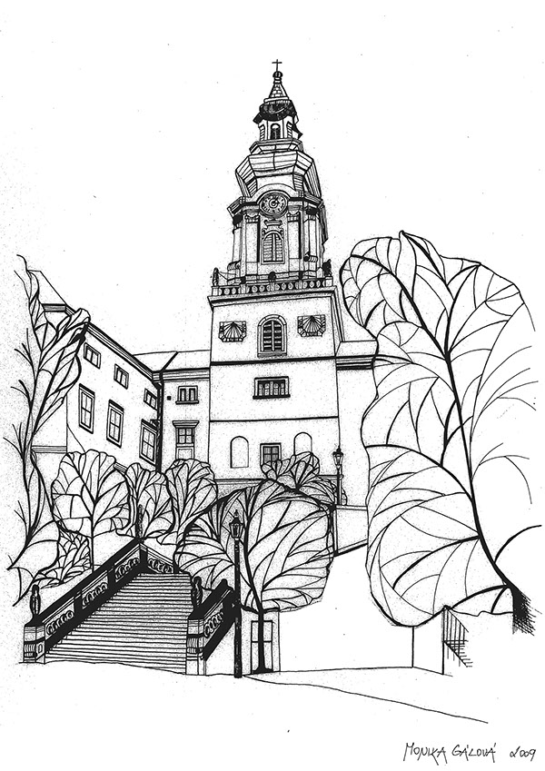

T S M E N I T R A
25. – 26. máj 2017
Propozície

CELOSLOVENSKÉ FINÁLE
TECHNICKEJ SÚŤAŽE MLADÝCH ELEKTRONIKOV

Cieľ súťaže: rozvíjať záujem mládeže o elektroniku, zvyšovať teoretické vedomosti a praktickú zručnosť detí

0rganizátor súťaže: Slovenská spoločnosť elektronikov Bratislava
Ministerstvo školstva SR
EXPOCENTER, a.s.Trenčín

Riaditeľ súťaže: Miro Kohút, SSE Bratislava
Komisár súťaže: Jaroslav Hošťálek, Klub elektroniky Trenčín
Predseda poroty: Doc. Ing. Miloslav Hruškovic, CSc.
Dátum súťaže: 25. – 26. máj 2017

Miesto: Agrokomplex NÁRODNÉ VÝSTAVISKO, š.p.
Spojovací krčok A-B

Súťažná kategória: TSME je súťažou tých, ktorí boli v školskom roku
2015/2016 žiakmi ZŠ alebo reálnych gymnázií
do kvinty

Podmienky účasti: Súťaže sa môžu zúčastniť najlepší traja
z miestnych alebo oblastných kôl, resp. zo stredných odborných škôl.
SSE zabezpečí zdarma pre každého organizátora stavebnice.
Súťažiaci, ktorí si prinesú vlastný fungujúci výrobok z oblasti elektroniky s vlastnou technickou dokumentáciou (schéma zapojenia, stručný popis činnosti a tech. údaje), budú zaradení do súťaže o najlepší výrobok.

Prihlášky: Zasielajte spolu s výsledkovou listinou okresného (regionálneho) kola TSME na adresu SSE.

Súťažné disciplíny: 1. Technická súťaž
a. odborný test
b. praktická stavba súťažného výrobku
Odborná porota vyhodnotí v každej disciplíne poradie súťažiacich jednotlivcov podľa získaných bodov. Konečné umiestnenie v TSME je dané súčtom bodov z jednotlivých disciplín.

a) odborný test
Každej súťažnej otázke bude priradená bodová hodnota. Poradie súťažiacich sa určí súčtom získaných bodov. V prípade rovnosti bodov rozhoduje lepší čas odovzdania testu.

b) stavba súťažného výrobku
Súťažiaci zhotovia elektronický výrobok z dodanej stavebnice, na základe schémy zapojenia. Hodnotí sa:
- funkčnosť
- kvalita spájkovania
- celkový vzhľad výrobku
- čas zhotovenia výrobku,
pričom výrobky nefunkčné z viny súťažiaceho sa umiestnia až za všetkými funkčnými výrobkami.
V prípade rovnakého súčtu poradí viacerých súťažiacich rozhodne o konečnom poradí v tejto disciplíne kvalita spájkovania. Problém nefunkčnosti jednoznačne rozhodne porota kontrolou odovzdaného výrobku. Výrobky nefunkčné, bez zavinenia súťažiaceho (napr. chybnou súčiastkou) sa hodnotia ako funkčné.
Oprava chybného výrobku po odovzdaní nie je prípustná. Organizátor určí časový limit na zhotovenie súťažného výrobku podľa jeho náročnosti.

2. Súťaž prinesených výrobkov.
Prinesené výrobky hodnotia všetci účastníci súťaže – anketa. Autori najlepších výrobkov budú obhajovať svoje práce.
Obhajobu hodnotí porota.

Ocenenia.
Prví traja v technickej súťaži ako i v súťaži prinesených výrobkov budú odmenení diplomom a vecnými cenami.

Časový plán:
25. máj 2017 9.00 príchod, prezentácia
štvrtok a odovzdanie prineseného výrobku
11.00 otvorenie súťaže
11.30 konštrukcia elektronického výrobku
13.00 obed
13.30 konštrukcia elektronického výrobku
16.00 anketa o najlepší prinesený výrobok 19.00 odborný test

26. máj 2017 9.00 obhajoba najlepších výrobkov
piatok 11.00 prehliadka medzinárodného veľtrhu EloSys
12.00 slávnostné vyhodnotenie súťaže
13.00 obed
14.00 prehliadka veľtrhu
Technicko - organizačné zabezpečenie :
Každý súťažiaci si prinesie základné náradie elektronika, spájko-vačku, písacie potreby, hygienické potreby.
Registračný poplatok pre účastníka je 25 €.
Organizátor zabezpečí prihláseným účastníkom, t.j. súťažiacim a doprovodu ubytovanie aj stravu, vstup na výstavisko Agrokomplex Nitra, súťažiacim zabezpečí elektronické stavebnice na súťaž. Cestovné výdavky hradí vysielajúca organizácia.
V prípade, že poriadateľovi vzniknú náklady z nedisciplinovanosti, nedodržania propozícií a pokynov usporiadateľa, hradí ich ten, kto ich zapríčinil.
Organizátor si vyhradzuje možnosť aktualizovať časový plán, o zmenách budú súťažiaci i doprovod včas oboznámení.
Informácie - M. Kohút, 0905 / 52 1989
- J. Hoštálek 0908 / 49 333 9

Adresa – SSE, Wolkrova 4, 851 01 Bratislava
tel:02/6224 5138, fax 02/62246926
mail: skse@skse.sk

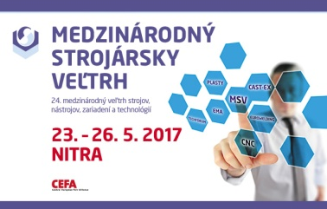
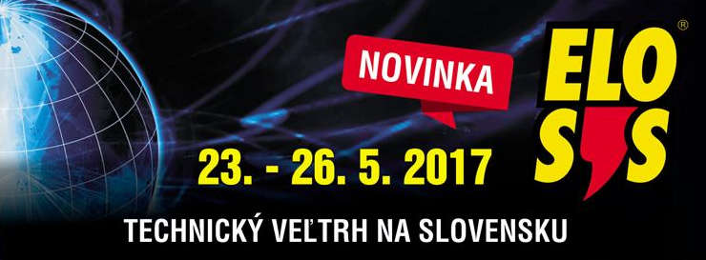

SPRIEVODNÝ PROGRAM

- 24. Medzinárodný veľtrh strojov, nástrojov, zariadení a technológií
- 23. ročník medzinárodného veľtrhu elektrotechniky, energetiky,
elektroniky, osvetlenia a telekomunikácií
- konferencia ELECTRON 2017 – 21. Ročník
- LED svietidlá, ich výber a použite vhodného riadenia
- prednášky Fakulty špeciálnej techniky Trenčianskej univerzity
- KVALITA, TECHNOLÓGIE, DIAGNOSTIKA – vedecká konferencia SPU v Nitre
- Novinky v meracej technike
- odborné semináre a prednášky, panelové diskusie
- workshopy, firemné semináre a prezentácie, kooperačné podujatia

